Pourquoi un avion vole-t-il ?

Ecrit par AV_Kasp 26/06/2004

Afin d'enfin pouvoir répondre à cette question existentielle qui hante tout pilote, voici l'explication grâce à quelques formules et schémas simples.On sait que les molécules de l’air sont freinées lorsque celles-ci se rapprochent d’un système quelconque parce qu’elles le percutent, et perdent ainsi de la vitesse. Dans notre cas, le système est l’aile, qui se divise en deux : l’extrados qui désigne toute la partie haute de l’aile, et l’intrados toute la partie basse de l’aile. Or, une aile d’avion n’est pas uniforme. L’extrados est bombé, alors que l’intrados est presque plat voire courbé vers l’intérieur de l’aile. Ainsi, le bord d’attaque de l’aile, l’endroit qui est le premier en contact avec les molécules d’air, est large, alors que le bord de fuite est très mince, puisque l’extrados s’amincit, plus on s’éloigne du bord d’attaque. (Voir schéma ci-dessous) 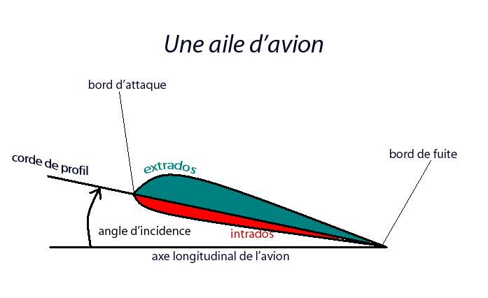Grâce à ces deux surfaces différentes, les molécules d’air vont avoir une vitesse différente. Les molécules d’air qui se déplacent le long de l’intrados vont avoir une vitesse qui va être diminuée par le fuselage. Cette vitesse va être constante tout au long du déplacement le long de l’intrados, mais n’atteindra pas 100% de la vitesse initiale d’une molécule d’air. Lorsque des molécules d’air rencontrent l’extrados, celles-ci sont bien sûr davantage freinées que les molécules autour de l’intrados car, la paroi de l’aile ayant des inclinaisons plus fortes que celles de l’intrados, les chocs des molécules de l’air sont plus importants. Mais, en étant plus éloignées de la paroi ailaire une fois passées la partie bombée de l’aile, elles vont reprendre leur vitesse initiale bien plus rapidement que les molécules glissant sur l’intrados. Ainsi, si on appelle v2 la vitesse moyenne des molécules sur l’extrados, et v1 la vitesse moyenne des molécules d’air sur l’intrados : v1 < v2 . 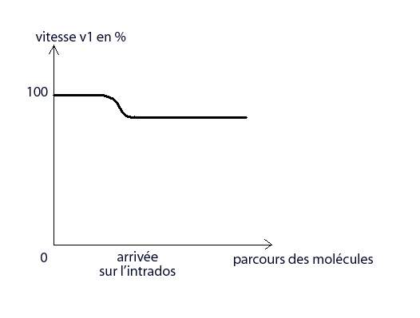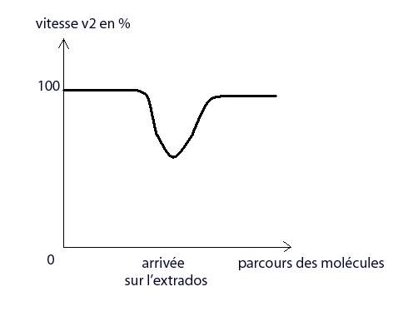
Ce n’est pas forcément en bougeant le moins sur le plan vertical que l’on avance le plus, sur le plan horizontal ! Par analogie, on peut se rappeler de la manœuvre « yoyo bas » effectuée par les chasseurs dans l’aviation. Si l’adversaire reste toujours à la même altitude et se déplace à une vitesse constante, égale ou plus grande à la vitesse de notre avion, si nous effectuons un yoyo bas (piquer du nez pour ensuite cabrer), nous allons avoir un gain de vitesse par rapport au bandit. Et pourtant nous avons procédé à un déplacement vertical important par rapport à l’adversaire : on pourrait penser que cette plus grande distance parcourue ralentisse l’avion… Ce n’est pas le cas, comme ce n’est pas le cas chez les molécules d’air. C’est à partir de là que l’on peut analyser le théorème de Bernoulli sur les fluides incompressibles qui est applicable à l’air : 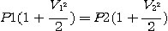Soit P1 la pression statique sur l’intrados, et P2 la pression statique sur l’extrados.
Rappel : pression totale = pression statique + pression dynamique = constante
Pourquoi ce théorème est-il applicable à l’air ?
Un fluide est un corps susceptible de s’écouler facilement. Il est donc déformable, c’est-à-dire qu’il n’a pas de forme propre. L’état fluide englobe donc l’état gazeux et l’état liquide. Un fluide est un milieu continu : même si l'on choisit un très petit élément de volume, il sera toujours beaucoup plus grand que la dimension des molécules qui le constitue (il y a donc beaucoup de vide entre chaque molécule). L’air correspond donc à cette définition, c’est un fluide mais un fluide compressible (exemple : air comprimé).
Seulement, lorsque l’avion est à faible vitesse, en dessous de 300 nœuds (495 km/h), les effets de l’air comprimé par l’aile sont négligeables. L’air a ainsi sous cette limite de vitesse les propriétés d’un fluide incompressible (un fluide est incompressible s’il n’existe aucune force qui s’oppose au glissement des particules fluides les unes sur les autres ; si cette condition est respectée, le taux de dilatation du fluide est nul. Autrement dit, la masse volumique du fluide est constante (il y a toujours la même masse de fluide pour un volume de fluide donné)).
Etant donné que le théorème de Bernoulli est applicable aux fluides incompressibles, et que l’air peut être considéré comme tel, ce théorème peut être utilisé dans le domaine de l’aéronautique.
Il peut sembler contradictoire de dire qu’un fluide est déformable et incompressible. A vrai dire, les fluides dans la « vie réelle » sont tous déformables et compressibles. Ils ne peuvent être incompressibles car il y a toujours des forces appliquées aux molécules. Les fluides incompressibles sont des fluides appelés « parfaits », où aucune force ne les perturbe. Ce même terme est d’ailleurs utilisé pour les gaz parfaits (où l’on s’arrange pour supposer que les distances entre particules sont assez grandes pour limiter l’interaction entre les particules aux chocs entre elles et avec les parois). Le fait de dire qu’ils sont parfaits permet justement de réaliser des formules, en ne prenant pas en compte des paramètres variables, les forces. Le théorème de Bernoulli est valable pour les fluides incompressibles, cela ne veut pas dire qu’à 310 nœuds, parce que les effets de l’air compressible se font sentir, que l’avion ne va plus voler ! Ce théorème ne prend juste pas en compte les effets d’une vitesse supérieure, qui demande ensuite une plus grande résistance des matériaux constituant l’avion.
C’est pourquoi un avion à hélice a rarement volé à plus de 750 km/h, parce que les phénomènes d’air comprimé rendaient l’avion très instable, au point de se casser.
A ces vitesses, ce sont les éléments en pointe de l’avion qui sont le plus sensible à la compression de l’air. La pointe de l’hélice devient supersonique, à un régime trop élevé. Toute l’hélice n’étant pas dans les mêmes conditions, il s’ensuit une grande déstabilisation de l’hélice, dues aux ondes de choc et de pressions dont l’amplitude augmente, plus l’hélice tourne rapidement. Ces ondes perturbent alors non seulement l’hélice mais aussi tout le bâtit de l’avion.
De même, les pointes des ailes se trouvent dans un régime transsonique quand l’avion vole à une vitesse élevée. Des ondes longitudinales très importantes en sont dégagées, et elles ont pour conséquence de faire vibrer l’avion (ce que l’on ressent lors des piqués dans le jeu il-2 par exemple), en se propageant sous forme de perturbations, provoquant des distorsions. Si les vibrations sont amplifiées et que leur fréquence concorde avec celle des ondes propres à l'avion, elles entrent en résonance avec toute la carlingue de l’avion, et les matériaux n’ont plus de liens entre eux, ils se tordent : l’avion se désintègre.
D’où la nécessité d’avoir des moteurs à réaction et des ailes en forme de delta, qui atténuent grandement ces phénomènes, pour passer le mur du son. Cependant les ailes en delta sont peu efficaces à faible vitesse, en ayant peu de portance. D’où l’idée d’avoir des ailes à géométrie variable (F-111, Tornado, F-14 etc), qui sont droites à faible allure, et se placent en forme de flèche à une vitesse supersonique.
Mais revenons à nos vieux coucous…
Dans la formule, v2 > v1, donc puisque ces deux formules sont égales et que le résultat est en quelques sortes constant, p1 > p2 donc il y a surpression sur l’intrados et dépression sur l’extrados. On peut donc voir que la pression statique diminue, plus la vitesse est importante.
L’addition de la surpression et de la dépression donne une force appelée portance qui est une force sur le plan vertical, dirigée vers le haut.
Cette force est donc responsable du soulèvement de l’avion. A cette force s’oppose le poids de l’avion qui retient l’avion au sol. Pour que l’avion décolle, il faut qu’il atteigne une certaine vitesse qui permette d’avoir une telle différence de pression statique entre l’intrados et l’extrados que la portance résultante de cette différence soit supérieur à la force du poids, et de soulever ainsi l’avion dans les cieux.
On peut également augmenter l’effet de portance en jouant sur l’angle d’incidence de l’aile par rapport au plan horizontal. L’angle d’incidence est l’angle existant entre la ligne de pénétration de l’air et l’axe du profil de l’aile (appelé également corde).
Formule de la portance :
P = Cz x ½ ρ V2 x S
Avec P : valeur de la portance en N (Newton)
Cz : coefficient de portance
V : vitesse relative en m/s
S : surface projetée à l’horizontale en mètres carrés
Le coefficient de portance atteint son point culminant lorsque la résistance de l’air est la plus faible possible, c’est-à-dire que l’angle d’incidence doit avoir une certaine ouverture (ni trop faible sinon les molécules d’air parviennent de moins en moins à glisser sur l’intrados, ni trop fort sinon les molécules d’air longent de moins en moins bien l’extrados). Lorsque l’angle est trop ouvert, la résistance de l’air s’accroît : la portance chute ; l’intrados a une surpression en hausse, et si celle-ci a une valeur supérieure à celle de l’extrados, la portance devient « négative », s’ajoute au poids, et c’est le décrochage assuré. Pour y remédier, il faudrait augmenter les gaz pour rester à la même vitesse que celle du vol en palier ou bien sûr, ramener le palonnier en position neutre pour diminuer l’angle d’incidence.
C’est grâce à l’angle d’incidence que chaque objet peut créer une portance, et c’est pour cela qu’un avion en papier a la capacité de voler. C’est également pour cela qu’un avion peut voler sur le dos, ainsi l’extrados, bombé, est à la place de l’intrados… Il faut alors augmenter l’angle d’incidence, pour diminuer l’effet que donne le côté bombé de l’extrados. Ainsi, ce n’est pas la forme de l’aile qui provoque la portance, mais juste son angle et sa vitesse. Cependant, son design facilite et accroît le phénomène de portance.
Mais il y a encore deux autres paramètres qui entrent dans le collimateur : la traînée et la poussée.
La traînée est la résistance de l’air par rapport à un système. En l’occurrence, sur un avion, elle est principalement sur le plan horizontal, dans le sens contraire au déplacement de l’avion. Plus la vitesse de déplacement de l’avion augmente, plus grande sera la résistance de l’air. Pour avoir le moins de résistance possible, il faut prendre en compte la taille du fuselage, l’aérodynamisme (la qualité de polissage du fuselage, la forme de l’avion). Cette résistance intervient d’ailleurs dans la vie de tous les jours, elle englobe toutes les forces de frottement appliquées à un système.
La poussée est la force mécanique opposée à la traînée, elle résulte tout simplement du moteur de l’avion ou de l’hélice. L’hélice a, tout comme l’aile, un certain angle d’incidence. De même, elle possède une certaine forme (fine sur les bords, épaisse proche de l’axe) afin de mieux guider les molécules d’air sur la paroi de l’hélice, ce qui engendre un effet de propulsion. La poussée est la seule force que l’homme peut directement commander dans son avion.
L’avion va prendre de la vitesse sur le plan horizontal, lorsque la force de poussée sera supérieure à la force de traînée. Lorsque l’on passe ensuite, après le décollage, en un vol en palier, les forces s’équilibrent entre elles. Les forces se combinent : le poids est le contraire de la portance, la portance résulte de la poussée qui provoque une traînée.
Un petit schéma pour résumer…
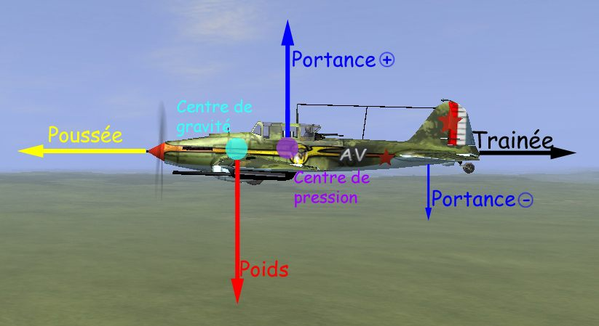Nous y avons ajouté une portance négative, due aux plans de queue, et servant à contre-balancer le couple dû au fait que le centre de pression est en arrière du centre de gravité de l’avion. Cette portance est créée par l’angle d’incidence des ailerons arrière, et toujours par la vitesse de l’avion. Si cette deuxième portance n’existait pas, l’avion volerait toujours de manière bancale, et il ne parviendrait pas à voler en palier.
La leçon est terminée, vous pouvez ranger vos cahiers, on coupe le projecteur !

